Grafy skleníkového jevu

Někteří lidé nevědí téměř nic o zářivých tocích energie. Pak můžou i hájit názor, že skleníkový jev neexistuje. Jenže on je mohutný, velmi citelný a dobře měřitelný: takové měření se dá zobrazit.
Jeden údaj o toku energie ale akceptují snad všichni: totiž že Slunce vysoko na nebi poskytuje až jeden kilowatt na metr čtvereční zemského povrchu. Případně ještě údaj, že nad atmosférou je to 1,36 kW/m². Země ovšem není kruh obrácený ke Slunci, ale koule, a tak na metr čtvereční jejího ovzduší připadá jen čtvrtina toho. A navíc se od ovzduší (hlavně mraků) i povrchu asi 30 % slunečního záření odrazí zpět do vesmíru. Průměrný příkon, který si Země ze Slunce nechává, je proto kolem 240 W/m².
Co si ale už všichni neuvědomují: sálání zemského povrchu vzhůru činí o dost více, téměř 400 W/m², což je dáno jeho teplotou činící v průměru téměř 16 ºC. Kde na to ten povrch bere energii? No... z ovzduší, to totiž na povrch také sálá, díky skleníkovým plynům a oblačnosti. To je onen skleníkový jev: Fyzikální proces spočívající v tom, že na povrch planety sálá kromě Slunce též její vlastní atmosféra.
Doopravdy je rozdíl mezi úhrnem, který z povrchu odchází jako dlouhovlnné infračervené záření vzhůru, a úhrnem, který povrch dostává od slunce, ještě větší. Část slunečního záření pohltí totiž už atmosféra, povrch získává ze slunce jen kolem 160 W/m². A z povrchu vzhůru teplo uniká také výparem a ohříváním vzduchu, to činí kolem 100 W/m². „Nevyrovnanost“ takového neúplného rozpočtu je tak celá třetina kilowattu na metr čtvereční. A právě tolik činí úhrn dlouhovlnného záření z ovzduší na zem. Lze tedy stručně říci: skleníkový jev („333 W/m²“) je dvakrát vydatnější než slunce („160 W/m²“)! Tedy než průměr slunečního příkonu pohlceného povrchem za celý den a rok, od jižního pólu k severnímu.
Nebýt skleníkového jevu, tak by už za jednu jasnou bezvětrnou, třeba i letní noc povrch tuze rychle vychladl, už ráno by byla pevnina zmrzlá. Vesmír má totiž jen 4 K nad absolutní nulou, tedy −269 ºC. Kdežto bezoblačná noční obloha se „tváří“, tedy sálá na nás, jako by byla jen tak zhruba o 20 K (čili 20 stupňů Celsia) chladnější než krajina kolem nás. A to díky vodní páře a oxidu uhličitému.
Toho jsme ovšem přidali, takže na nás nyní sálají o něco nižší vrstvy vzduchu než dříve, a ty jsou zpravidla teplejší, takže sálají vydatněji. Proto se během staletí oteplilo. A tím přibylo i vodní páry (teplý vzduch jí umí udržet více než studený), což skleníkový jev dále zesílilo a zesiluje nadále. Z měření teplot v hloubkách oceánů víme, že Země proto nevrací do vesmíru téměř celý jeden watt na metr čtvereční, takový skutečně nevyrovnaný rozpočet trvá už padesát let.
Nějaké další informace k tokům záření najdete na stránkách 37 až 40 knížečky Klima a koloběhy látek, http://amper.ped.muni.cz/gw/aktivity/klima.pdf. Schéma toků energie atmosférou pak na stránce 14. Grafické vysvětlení skleníkového jevu a jeho změny viz http://amper.ped.muni.cz/gw/jev/dobre/skl_jev_plakat.pdf. Grafy sálání ovzduší směrem dolů pro 4 švýcarské stanice jsou na Figure 1 práce https://www.atmos-chem-phys.net/19/13227/2019/acp-19-13227-2019.pdf, publikované 25. října 2019. Ukazují také, jak ono sálání od r. 1996 do roku 2015 narůstalo, ve shodě se sílícím skleníkovým jevem i rostoucími teplotami.
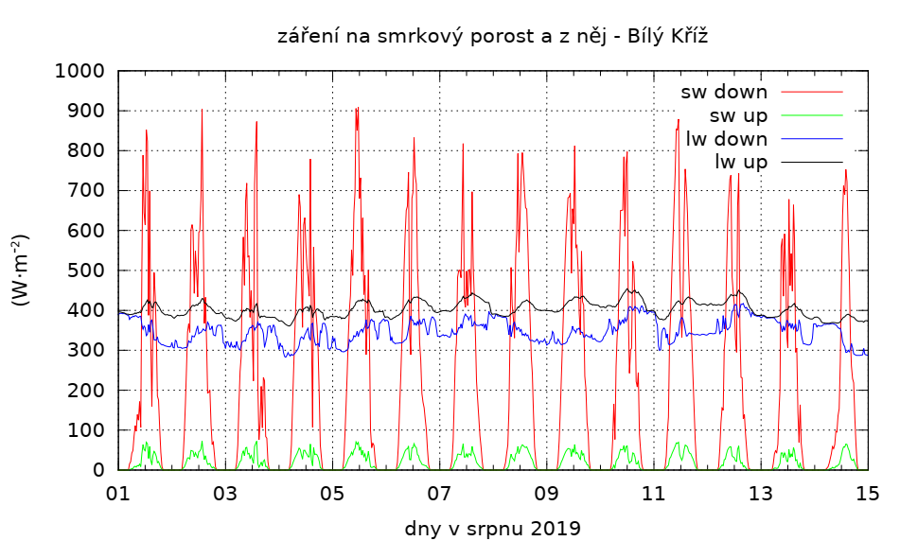

Na ekosystémových stanicích CzechGlobe již více než deset let měříme hustoty toku záření směrem dolů na vegetaci i směrem z vegetace nahoru. A to jak záření krátkovlnného čili slunečního, tak i dlouhovlnného, terestrického (vznikajícího na naší Zemi). Graf ze srpna 2019 je příklad takového měření ze stanice Bílý Kříž, kde jsou naše měřicí přístroje nad smrkovým porostem na věži ve výšce 20 m. Černě je v grafu vyznačeno dlouhovlnné záření směrem vzhůru (kolem 400 W/m²), to se mění dle teploty vegetace a terénu. Modře je sálání z oblohy na vegetaci (mezi 300 a 400 W/m²) – to je onen skleníkový jev. Červeně krátkovlnné záření z oblohy, tedy přímé i rozptýlené sluneční záření, to je v noci nulové. Zeleně je znázorněno krátkovlnné záření vracené terénem do nebe. „Zubatost“ modré i červené křivky je dána chodem oblačnosti. Mraky zvyšují množství dlouhovlnného záření z nebe na zem.
(Jiná naše data, jako z měření koncentrace oxidu uhličitého, viz položku Křešín u Pacova na stránce https://www.icos-cp.eu/data-products/CE2R-CC91 .)

Jan Hollan, CzechGlobe, 28. listopadu 2019

